Массажное кресло

VictoryFit VF-M91

Гарантия

Мы предоставляем гарантию качества продукции на один год. В течение срока гарантии мы осуществляем БЕСПЛАТНУЮ замену вышедших из строя деталей. В случае неправильной сборки, неправильной эксплуатации или самостоятельной замены неисправных деталей наша компания снимает с себя всякую ответственность. Для получения гарантийного обслуживания вы обязаны предоставить серийный номер нашего продукта, фотографии или другую информацию запрашиваемую компанией. Данная продукция предназначена для домашнего использования, если неисправность возникла в результате коммерческого использования продукта, компания не несет никакой ответственности.

Поставщик: ООО «Сан Планет СПБ», 191167, г. Санкт-Петербург, наб. реки Монастырки, дом 5, Литер В, пом/ком 3-Н/4.

Оборудование сертифицировано в соответствии с Техническим Регламентом Таможенного Союза. Все актуальные изменения в конструкции либо технических спецификациях изделия отражены на официальном сайте поставщика оборудования ООО «Сан Планет СПб» www.victoryﬁt.ru

Последнюю версию Руководства пользователя Вы можете найти на сайте поставщика ООО «Сан Планет СПб» www.victoryﬁt.ru

Любое улучшение или изменение функционала и технических характеристик продукта производится без дополнительного уведомления пользователя.

Компания оставляет за собой право совершенствовать продукцию и инструкции. При отсутствии уведомлений об изменениях, внешний вид изделия должен соответствовать фактическому.

**Неправильная утилизация отходов приведет к загрязнению окружающей среды**

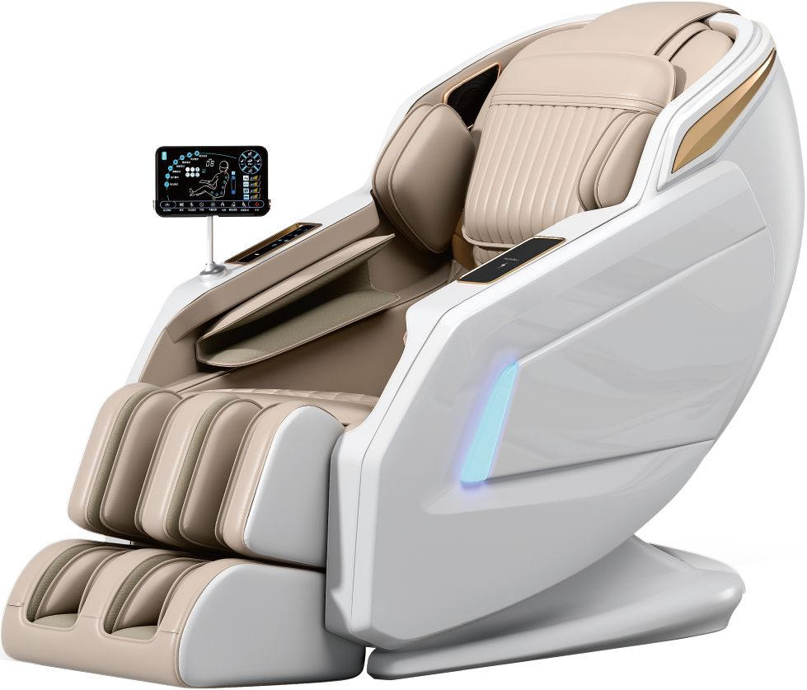

Руководство пользователя







Живое искусство

Благодарим Вас за покупку нашего массажного кресла.

Эргономичный дизайн массажного кресла позволяет осуществлять многокомпонентный массаж спины, талии, бедер, ног, рук и т.д. В этом роскошном массажном кресле предусмотрено множество функций массажа, таких шиацу, разминание, похлопывание, постукивание, перекатывание, воздушно-компрессионный массаж. Перед использованием внимательно прочтите данное руководство и обратите особое внимание на меры предосторожности, чтобы обеспечить правильную работу и использование данного изделия. Храните руководство пользователя в надежном и доступном месте, для возможности его в случае необходимости.

Ежедневное техническое обслуживание и устранение неисправностей

1. Для ежедневной чистки используйте нейтральное моющее средство и мягкую ткань. Не используйте агрессивные моющие средства.
2. В случае повреждения шнура питания, его следует заменить, обратившись к производителю или специализированному обслуживающему персоналу во избежание опасности.
3. В случае неиспользования кресла или его нерегулярной очистке, отключайте источник питания, чтобы избежать опасности.
4. Не используйте острые предметы, которые могут повредить поверхность кресла.
5. Не размещайте массажное во влажной среде. Его следует устанавливать в сухом и проветриваемом месте.

|  |  |  |
| --- | --- | --- |
| **Неисправность** | **Возможные причины** | **Решение** |
| Звук (звук работы)  Звук надувания подушки Звук выпуска воздуха из подушки Звук переключения электромагнитного клапана Звук работы воздушного насоса | Когда продукт работает  Звук механической работы | Нормальный звук.  Нет необходимости прибегать к каким-либо мерам. |
| Массажное кресло полностью вышло из строя | Вилка питания не вставлена в розетку  Выключатель розетки закрыт  Кнопка массажа не нажата | Проверьте вилку и розетку, убедитесь, что вилка хорошо входит в розетку, нажмите кнопку массажа. |
| Выполнение массажа остановлено из-за внезапной остановки | Кресло отработало 15 минут и автоматически переключилось в режим ожидания. | Если вы хотите повторить массаж, нажмите кнопку включения функции массажа |
| Защита двигателя от перегрева при превышении номинального времени использования | Выключите кресло, отключите питание для охлаждения двигателя после использования |



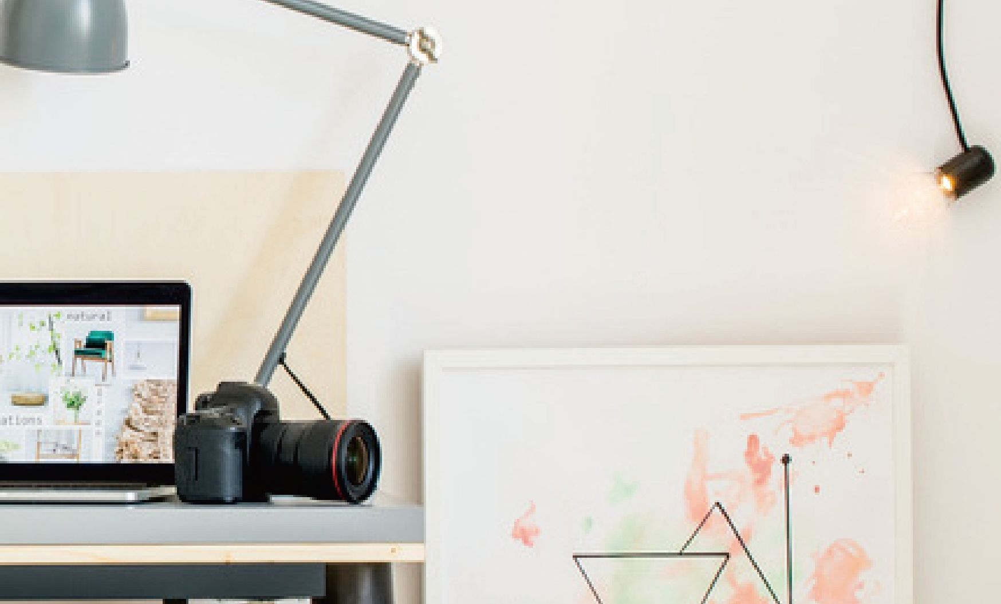

**Содержание**

Этапы / способы установки

**Внимание!**

(1) Проверьте, не зажат ли шнур питания под массажным креслом.

(2) Хорошо ли подключена линия заземления (3) Перед тем, как вставить вилку в розетку убедитесь, что все кнопки управления, включая выключатель питания, выключены.

При перемещении, возьмите кресло за заднюю часть и перемещайте, приподняв переднюю.

**Выключатель**

**Порт**

**предохранителя**

**Розетка линии электропередачи -**

9. Скорость массажа

[Massage speed]: Нажмите



во включенном состоянии для регулировки интенсивности массажа.

10. Нагрев

[Heating]: Нажмите



во включенном состоянии, чтобы включить или выключить функцию нагрева.

11

[Pause]: Нажмите



во включенном состоянии, чтобы остановить массаж.

12.Регулировка ширины

[Wide Tuning]: Нажмите



в ручном режиме для настройки

расстояния между массажными головками

13. Невесомость

[Zero Gravity]: Нажмите



в рабочем состоянии, чтобы включить режим массажа с нулевой гравитацией.

14. Ролик

[Roller]: Нажмите



в рабочем состоянии, чтобы включить и выключить функцию роликового массажа.

15. Спинка вверх / спинка вниз

[Backrest up]: Нажмите

во включенном состоянии, чтобы поднять спинку кресла вверх.

[Backrest down]: Нажмите



во включенном состоянии, чтобы опустить спинку кресла.

16 Массаж икр

[Leg Raise]: Нажмите 

в рабочем состоянии, чтобы поднять подушку для икр.

[Leg Down]: Нажмите 

В рабочем состоянии, чтобы опустить подушку для икр.

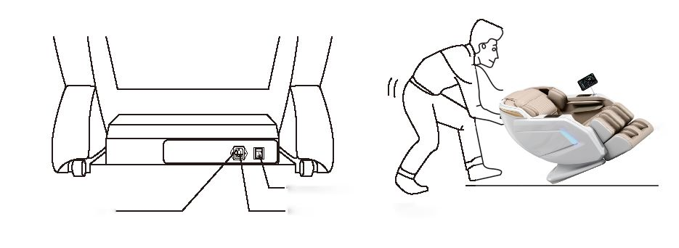

Безопасность при эксплуатации 03

Конструкция и параметры продукта 06

Инструкция по эксплуатации пульта дистанционного

управления 07

Инструкция по проведению процедуры массажа 08

Этапы/способы установки 09

Ежедневное техническое обслуживание и устранение неисправностей 10

Безопасность при эксплуатации

Инструкция по проведению процедуры массажа

**Перед использованием данного оборудования прочтите все меры предосторожности и инструкции в данном руководстве.**

**Чтобы снизить риск пожара, травм, поражения электрическим током или травмирования окружающих, следуйте приведенным ниже инструкциям:**

1. **Если кресло не используется, вытащите вилку из розетки. Вынимайте вилку из розетки, если не используете кресло или при необходимости его разборки.**
2. **Во избежание пожара, поражения электрическим током или травм, вызванных перегревом, не помещайте кресло на другие покрытия, например, подушки или одеяла.**
3. **Если кресло используется или находится вблизи детей, людей с физическими и умственными недостатками и инвалидов, такие люди должны находиться под наблюдением взрослых и опекунов.**
4. **Обязательно используйте данное кресло по назначению, указанному в руководстве. Не используйте запасные части, не рекомендованные производителем.**
5. **При возникновении следующих условий, не используйте данное изделие: повреждение шнура питания или штепсельной вилки, неправильная работа, падение на землю или другие повреждения, попадание воды. Отправьте кресло в сервисный центр для проведения проверки и обслуживания.**
6. **Не тяните за шнур питания, чтобы переместить кресло, и не используйте шнур питания в качестве ручки.**
7. **Шнур питания должен находиться на безопасном расстоянии от нагреваемой поверхности.**
8. **Не используйте кресло при наличии препятствий для выхода воздуха. Для этого не размещайте кресло вплотную к стенам.**
9. **Не вставляйте посторонние предметы в отверстия изделия.**
10. **Не используйте массажное кресло на улице.**
11. **Не эксплуатируйте кресло в местах распыления каких либо продуктов или аэрозолей.**
12. **Отключение питания Закройте все органы управления и выньте вилку из розетки.**
13. **Обязательно следите за тем, чтобы дети не прыгали и не играли на массажном кресле, поскольку это может быть небезопасным.**

**Механический/**

**ручной массаж,**

**Эргономичная направляющая**

**Музыка по Bluetooth ,**

**Интеллектуальная плата**

1. Режим ожидания

[Standby]: Нажмите



, чтобы перевести кресло в режим автоматического массажа, и

затем нажмите



для остановки массажного кресла.

2. Время

Успокаивающий режим - приятный и расслабляющий массаж всего тела для релаксации.

Мощный массаж - расслабляющий массаж для снятия стресса после работы.

Режим растяжки - расслабляет мышцы и кости, восстанавливает жизненную силу мышц и костей.

Режим сна - улучшает сон и способствует физическому и психическому здоровью.

Плечевой режим - расслабление мышц плеч и шеи.

Режим талии - расслабление мышц спины.

Режим для женщин - расслабление всего тела

Режим для пожилых - омоложение всего тела



4. Ручной режим

[Manual]: Нажмите кнопку "M*" во включенном состоянии. Включите специальные функции массажа, такие как разминание, постукивание и акупрессура.

3. Автоматический режим

[Timing]: Нажмите



во включенном состоянии для выбора времени массажа.



[Auto]: Нажав на кнопку: ''Auto* - выбор различных программ автоматического массажа для удовлетворения ваших потребностей.

5. Фиксированная точка

[Fixed point]: В ручном режиме нажмите



чтобы начать массаж в фиксированной точке.

6. Высота плеч

[Shoulder Height]: Нажмите



во включенном состоянии, спинка вернется в

положение плеч, и нажимайте кнопки вверх и вниз, чтобы настроить оптимальное положение движения.

7. Авто воздушные подушки

[Airbag Auto]: Нажмите

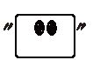

во включенном состоянии, чтобы включить воздушные подушки для всего тела..

8. Регулировка давления воздуха

[Air pressure adjustment]: Нажмите



во включенном состоянии, чтобы отрегулировать интенсивность

подачи воздуха в подушки.



Инструкция по эксплуатации пульта дистанционного управления

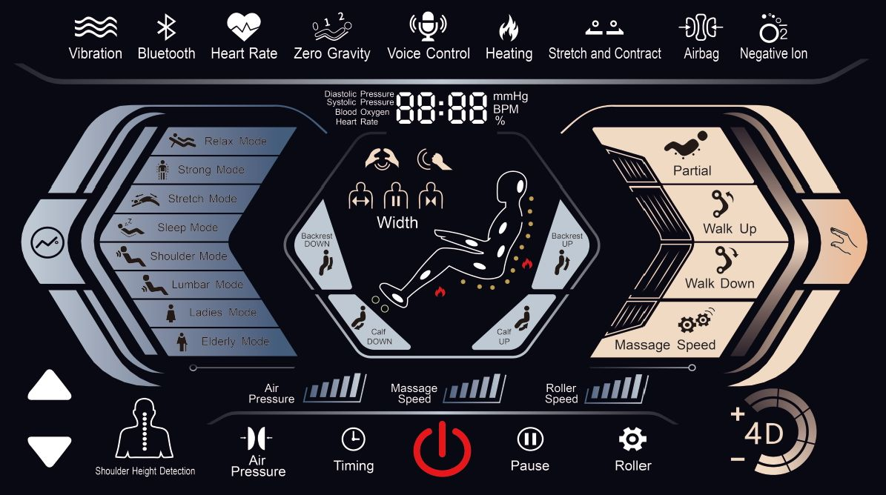

1. Безопасность при эксплуатации

* Не выполняйте массаж в условиях повышенной влажности или запыленности, чтобы избежать поражения электрическим током или поломки оборудования.
* Не используйте массажное кресло при комнатной температуре выше 40 градусов.
* Не размещайте массажное кресло рядом с нагревательными приборами, вблизи плиты или под прямыми солнечными лучами
* Массажное кресло предназначено для домашнего использования, а не для коммерческих целей.

Будьте осторожны!

-Массажное кресло предназначено только для использования в помещении.

-Если массажное кресло используется при низкой температуре в помещении, не следует резко повышать температуру. Перед использованием рекомендуется постепенно довести температуру до нормального диапазона.

-При переноске кресла с холода в теплую среду, может возникнуть сбой в работе кресла или его поломка из-за накопления конденсата на деталях.

2. Безопасное использование

* Для обеспечения безопасного и правильного использования массажного кресла, внимательно прочитайте руководство по эксплуатации перед их применением.
* Не используйте массажное кресло в случае повреждения его покрытия.
* Во избежание снижения или ухудшения массажного эффекта не используйте массажное кресло вместе с другими электрическими приборами, например, электрическим одеялом.
* Не используйте массажное кресло в течение часа после еды, чтобы не вызвать побочных эффектов. Не используйте массажное кресло с мокрыми руками или другими частями тела.

[3

3

USB

Экран

ВКЛ/ВЫКЛ

АВТО

Подогрев

Спинка вверх

Подушка

Массаж ног

Спинка вниз

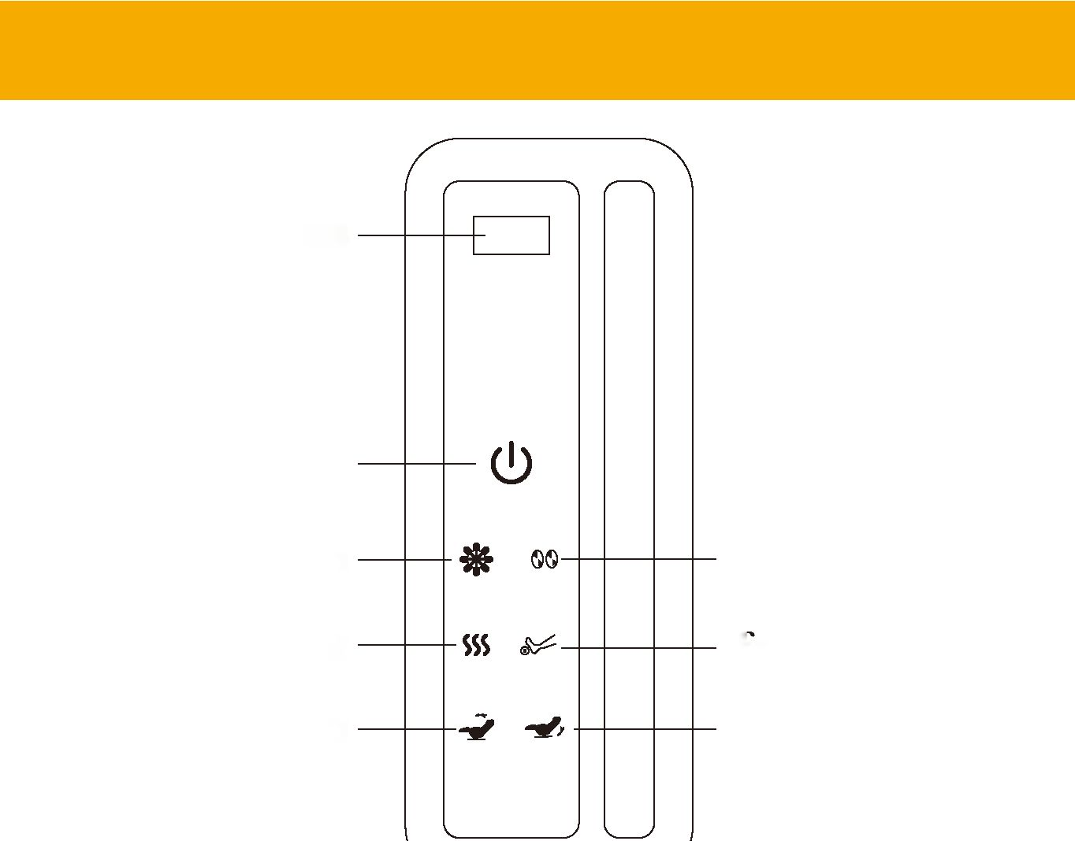

Конструкция и параметры изделия

* **Не используйте рядом с массажным креслом легковоспламеняющиеся предметы. Это может привести к поражению электрическим током, неисправности или возгоранию.**
* **При использовании не накрывайте массажное кресло.**
* **Если во время массажа вы почувствуете дискомфорт, немедленно прекратите массаж.**
* **Данный прибор не может быть использован для самостоятельной диагностики или лечения, при необходимости диагностики или лечения его следует использовать под наблюдением профессионального медицинского персонала.**
* **Если вы принимаете лекарства или имеете медицинские противопоказания, проконсультируйтесь с врачом перед применением. В случае плохого самочувствия или беременности, не используйте данное массажное кресло.**
* **В случае беременности или менструации, сначала проконсультируйтесь с врачом и следуйте его рекомендациям.**
* **Предлагается ограничиться 15-30 минутами массажа. Перед повторным использованием убедитесь, что массажное кресло было отключено от сети и остановлено более чем на 10 минут. При длительном использовании может начаться перегрев устройства защиты, автоматическое отключение питания.**
* **Людям, не чувствительным к нагреву поверхностей приборов, следует обращать внимание на то, как они ими пользуются.**

Будьте осторожны !

* **Не используйте массажное кресло после приема алкогольных напитков или в позднее время.**
* **Не делайте прямой массаж головы, локтей, коленей, груди, живота и т.д.**
* **Если на массажное кресло случайно попала жидкость, немедленно выньте вилку из розетки. Не вставляйте и не вынимайте вилку из розетки мокрыми руками.**
* **Не повреждайте шнур питания и не эксплуатируйте массажное кресло при поврежденном шнуре питания, поскольку это может привести к поражению электрическим током или поломке оборудования.**
* **При возникновении следующих условий немедленно выключите выключатель, отключите электропитание и свяжитесь с нашей компанией.**
* **Случайное попадание воды на массажное кресло может привести к поражению электрическим током.**
* **Тканевая оболочка массажного кресла повреждена, и внутренние детали открыты.**
* **Если во время массажа возникают ненормальные или сильные боли, немедленно прекратите массаж и обратитесь к врачу.**
* **Если во время использования вы обнаружите какие-либо неисправности или ненормальные условия, немедленно прекратите использование.**
* **В случае перерыва в использовании следует принять меры, чтобы избежать травм пользователей из-за внезапного восстановления питания во время грозы.**

|  |  |
| --- | --- |
| Название | Массажное кресло VictoryFit VF-M91 |
| Мощность | 135 Вт |
| Входное напряжение | 100-240В |
| Частота | 50~60 Гц |
| Время работы цикла | 15 минут |

Динамики

Плечевая подушка

Экран

Подлокотник

Подушка для икр

Массаж ног

Подушка для головы

Беспроводная зарядка

Выключатель

Ролики

